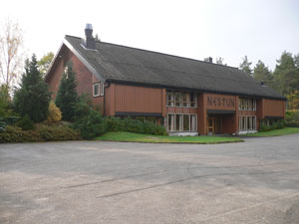
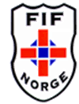
NM I TERRENGLØP 2022

Vi inviterer løpere og mosjonister til uoffisielt NM i terrengløp for Kriminalomsorgen.
Løpet blir arrangert i Stavern onsdag 1.juni 2022.

Det konkurreres i følgende klasser:

Menn: 20-29, 30-39, 40-49, 50-59 og 60år+
Kvinner: 20-29, 30-39, 40-49, 50-59 og 60år+
Vi vil også ha en egen mix-klasse, uten tidtaking, for de som ønsker det.

Løype distanse for menn: 10 km
Løype distanse for kvinner: 5 km
Mix-klasse: 5km eller 10km

Vi vi kåre vinnere i alle klasser.
Norgesmester kåres ut ifra beste tid uavhengig av klasse.
Distansene er bestemt ut fra kriteriene som gjelder under EM i terreng.
Resultatene vil danne grunnlag for uttak til EM i terreng.

Påmeldingsavgift 100kr - betalingsmåte kommer senere

Har du lyst til å bli med, fyll ut denne med opplysninger under og send på mail innen mandag 16.mai 2022.

- Navn:
- Alder:
- Kjønn
- Fødselsdato/ Alder:
- Mobilnummer:
- Mailadresse:
- Tjenestested:

Med hilsen FIF
Påmelding og andre spørsmål/henvendelser sendes til: terreng@fifnorge.no

